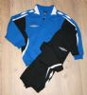
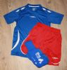
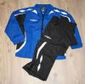
Wembley zip set Salford t-shirts/Sonic shorts Wimbeldon travel suit Joggingoverall Paradoverall

PRISER:

Paradoverall inkl logga Junior 525 kr, Senior 600 kr

Joggingoverall Junior 400 kr, Senior 500 kr
Shorts/t-shirt/strumpa Junior/Senior 300 kr
(Priser ex logga och tryck)

Tillägg för tryck: LIF logga 25 kr
Namn/tryck 40 kr

STORLEKAR:

Paradoverall 128, 140, 152, 164, XS, S, M, L, XL, XXL
Joggingoverall 128, 140, 152, 164, XS, S, M, L, XL, XXL
T-shirt 128, 140, 152, 164, XS, S, M, L, XL, XXL
Shorts 128, 140, 152, 164, XS, S, M, L, XL, XXL

Beställning lämnas till resp. lagledare/tränare
Exempel för att prova storlekar finns i klubbstugan Ledet

